ملاحظات النظام

1- المشكلات الحالية التي تم رصدها
• بعض التقارير لا تعمل (Daily Production – Defect Summary).
• عدم وجود قرار نهائي واضح للماسورة.
• مشكلة في شاشة Stage Decision Types وعدم حفظ القرارات.
• غياب نظام Audit Log لتتبع التعديلات.
• مشكلة في API الخاص بالذكاء الاصطناعي.
• عدم وجود فلاتر كافية في التقارير.
• عدم وجود ربط كامل بين التحليل الكيميائي والميكانيكي وقرار الماسورة.

3- إعادة هيكلة منطق القرار (Chemical & Mechanical Decision Engine)
يجب تنفيذ محرك قرار يعتمد على JSON لدعم الحالات التالية:
1- Last Pipe Only (اختبار الأخيرة فقط وتعميم النتيجة).
2- First & Last (اختبار الأولى والأخيرة واعتماد النتيجة عند نجاح الاثنين).
3- 100% Pipes (كل ماسورة يتم تقييمها منفردة).
4- Reject (إيقاف جميع المواسير).
تمييز التي تحتاج للاختبار
يجب دعم إعادة الاختبار مع الاحتفاظ بالتاريخ وإعادة حساب القرار تلقائيًا.

4- إدارة الاختبارات الميكانيكية وإعادة الاختبار
• إنشاء سجل جديد لكل إعادة اختبار.
• عدم حذف أو تعديل النتائج السابقة.
• تمييز الاختبار النشط ACTIVE والسابق SUPERSEDED.
• إعادة تشغيل محرك القرار بعد كل إعادة اختبار.
• تسجيل سبب إعادة الاختبار في النظام.

5- التقارير المطلوبة بالتفصيل
أ- تقرير أداء المراحل (Stage Performance):
- إجمالي الإنتاج
- المقبول / المرفوض / الهولد
- النسب المئوية
- عرض بالعدد أو الوزن أو الطول
- مؤشرات إحصائية (متوسط – أكبر – أقل – انحراف معياري)
تقرير الخواص الميكانيكية
ب- تقرير أداء الماكينات
ج- تقرير أداء القوالب
د- تقرير التوفير في الوزن
هـ- تقرير دخول فرن Annealing بالساعة
و- تقارير يومية مرسلة بالبريد الإلكتروني تلقائيًا

6- الاستيراد والتصدير والتكامل
• استيراد العملاء وأوامر البيع والمنتجات.
• تصدير التقارير بصيغة Excel و PDF.
• دعم التكامل عبر API مع أنظمة ERP.

7- نظام الصلاحيات وإدارة المستخدمين
• صلاحيات على مستوى الموديول والشاشة والإجراء.
• منع التعديل بعد الإغلاق إلا بصلاحية خاصة.
• تسجيل جميع العمليات في سجل التعديلات.

8- الحوكمة وسجل التعديلات (Audit Trail)
• تسجيل من قام بالإنشاء والتعديل.
• حفظ القيم قبل وبعد التعديل.
• تسجيل سبب التعديل.
• تطبيق ذلك على جميع الشاشات الحساسة.

9- تحسينات الاستيكر و QR Code
• عرض القرار النهائي فقط.
• فتح صفحة Pipe Details عند مسح QR.
• التحكم في حجم الخط وتوزيع العناصر.
• دعم الطباعة الجماعية مع فلاتر.

.

التعديلات كامله
- Name Lab Chemical Analysis الاسم غير مناسب ممكن الاسم يكون GCP QC Pipes Traceability

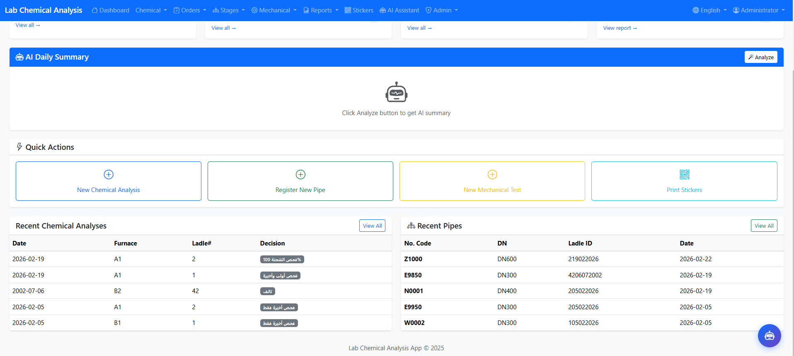
- اللينك الخاص بكارت Defects This Week لا يعمل ويظهر خطأ
- AI Daily Summary لا يظهر أي شئ او تقرير
- احتاج شويه مؤشرات عن الإنتاجية والمقبول و المرفوض ونسب الهالك او المرفوض والهولد على الخطوط والمراحل والعيوب و RFT
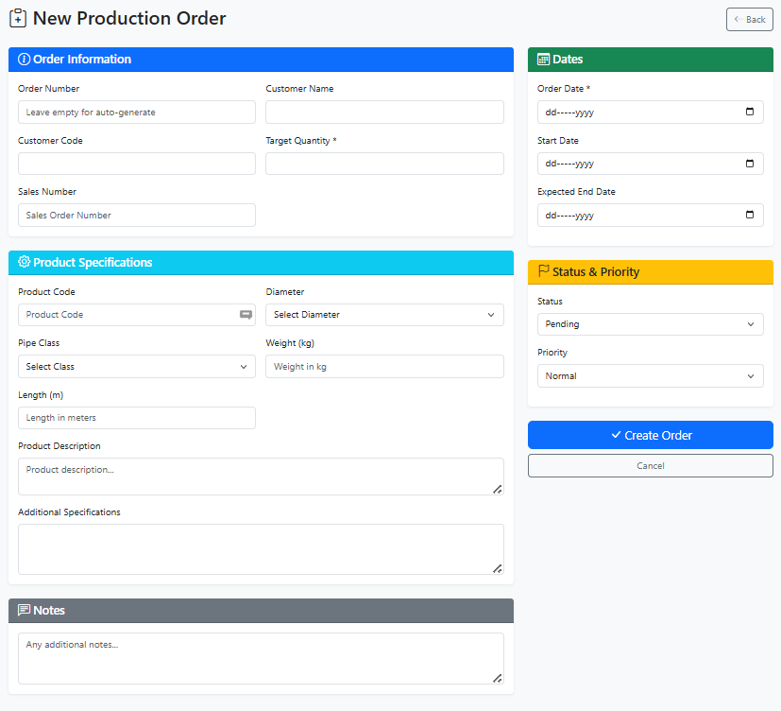

- اقترح يوجد شاشه في الإعدادات لتعريف العملاء كود واسم لاختيارهم بعد ذلك
- Product Code الكود يجب كتابته والافضل اختياره من شاشه اعدادات للمنتج يتم تعريفه
- – Diameter هو اختيار من قائمه لكن لا يوجد قائمه في الاعدادات لتعريفه وبالتالي اختياره من الشاشة دي
- Pipe Class And Weight (kg) and Length (m)and Product Descriptionالافضل من وجهه نظري ان يكون هناك شاشه لتعريف المنتج وكل خصائصه السابقة و في شاشه امر الانتاج يتم اختياره فتظهر خصائصه وسيكون افضل لأنه سيتم اختياره مع اوامر انتاج متكررة
Product Code
المطلوب هو إنشاء نظام تكوين منتج (Product Configurator) يعتمد على مجموعة Parameters ثابتة (مثل: Class, DN, Zinc Type, Length, Internal Finish, External Finish, Intent Use, Project Type). كل Parameter له جدول مرجعي مستقل يحتوي على: الاسم المعروض للاختيار (Name)، الكود المقابل له (Code)، الوصف باللغة الإنجليزية (EN Description)، والوصف باللغة العربية (AR Description). عند اختيار المستخدم لقيمة معينة من كل Parameter (عن طريق قائمة منسدلة)، يتم تلقائيًا استرجاع الكود والوصفين المرتبطين بها من الجدول المرجعي، ثم يتم تجميع أكواد جميع الاختيارات بجانب بعضها بالترتيب المحدد لتكوين Product Code نهائي، كما يتم تجميع الأوصاف الإنجليزية معًا لتكوين English Description كامل، وتجميع الأوصاف العربية معًا لتكوين Arabic Description كامل. النظام يجب أن يكون ديناميكيًا بحيث أي تعديل في جداول الأكواد ينعكس مباشرة على النتائج دون تعديل في المعادلات أو المنطق البرمجي.

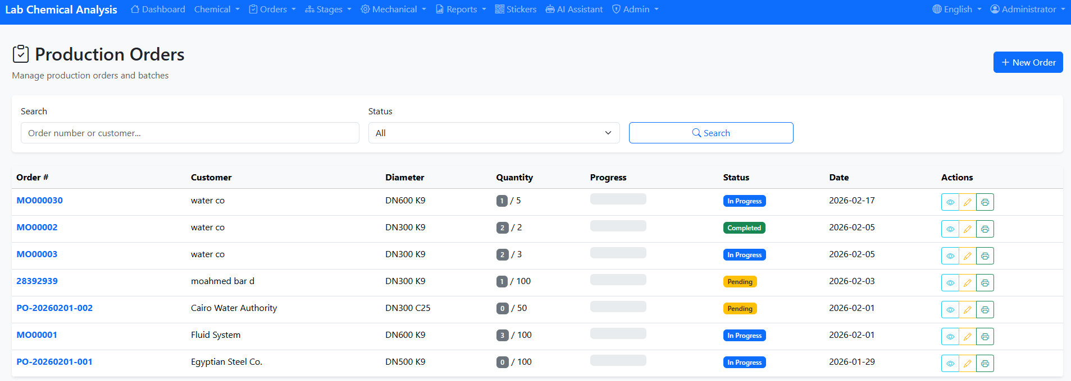
- لا يوجد فلتر بالمنتج، او بالعميل او بالفترة او بالقطر او الكلاس او أي خصائص للمنتج
- Progress لا يظهر أي شئ

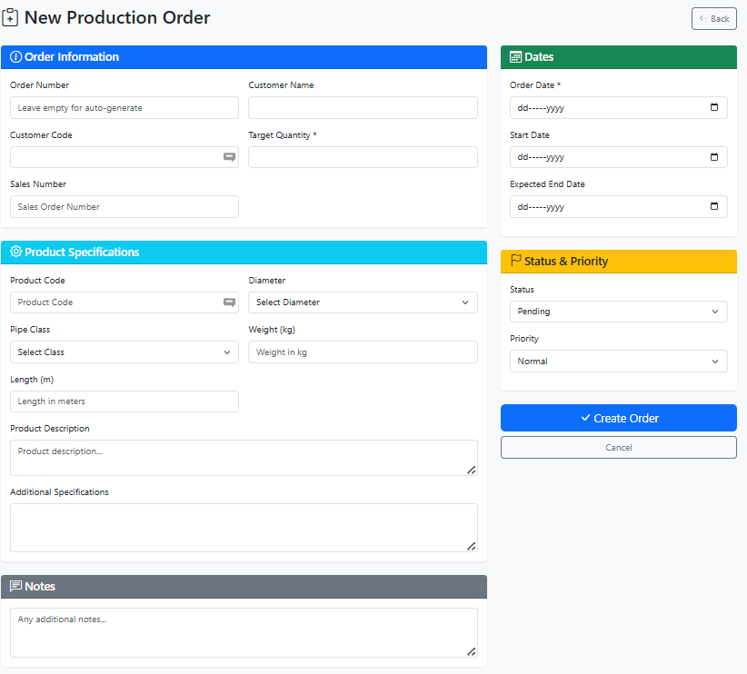

- Completed لا اعرف كيف تتحول اظن نحتاج قرار نهائي لتكون الماسورة جاهزة فيعدها
- Productلا يوجد المنتج في بيانات الامر

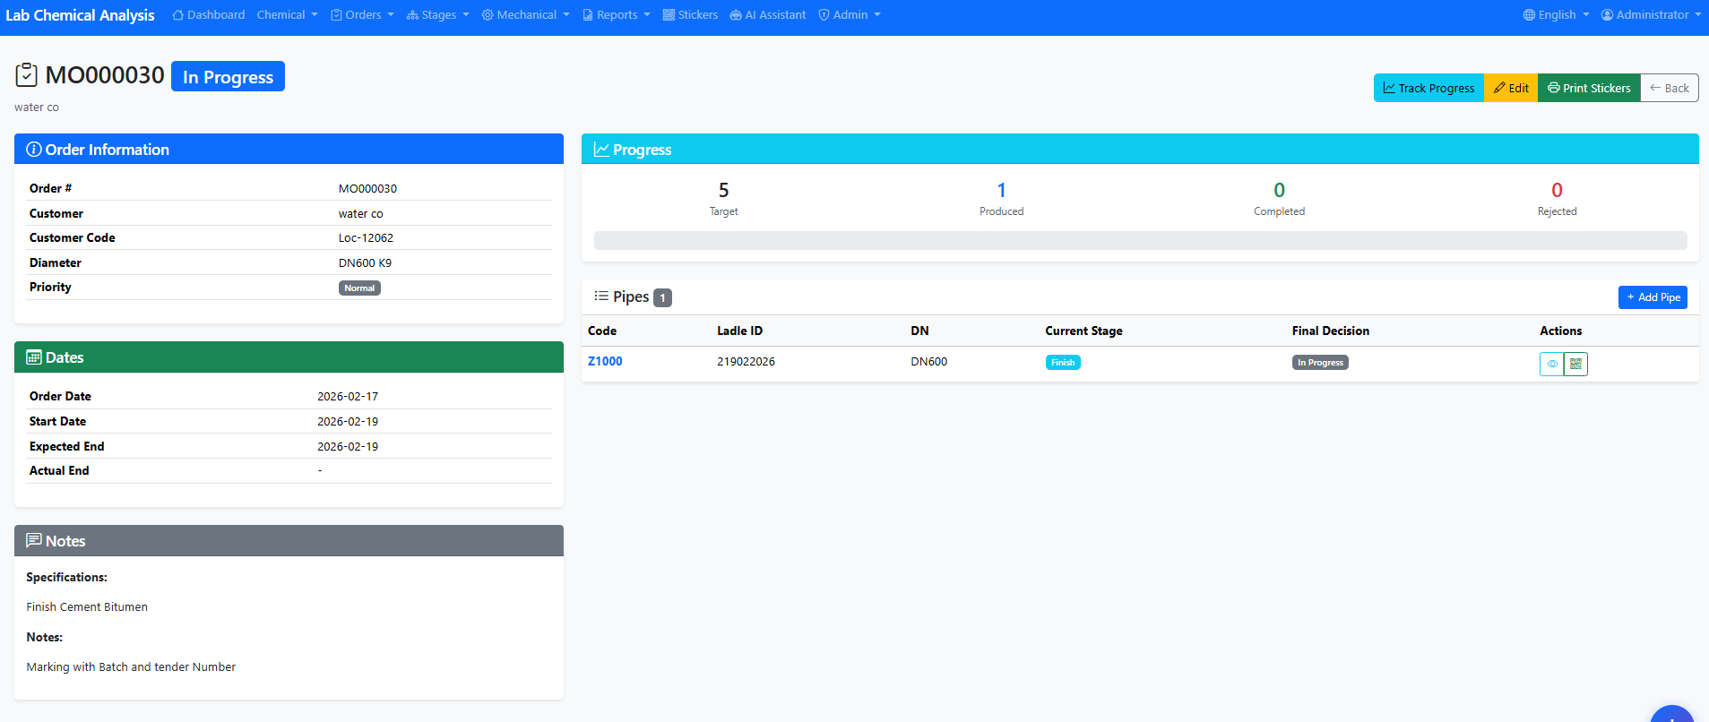

- لا اعرف كيف تتحول المواسير انه تم اكمالها order Completedحيث لا يوجد قرار نهائي
- - Rejected غير معروف أزاي تظهر مرفوضه
- لابد من قرار نهائي بعد المراحل

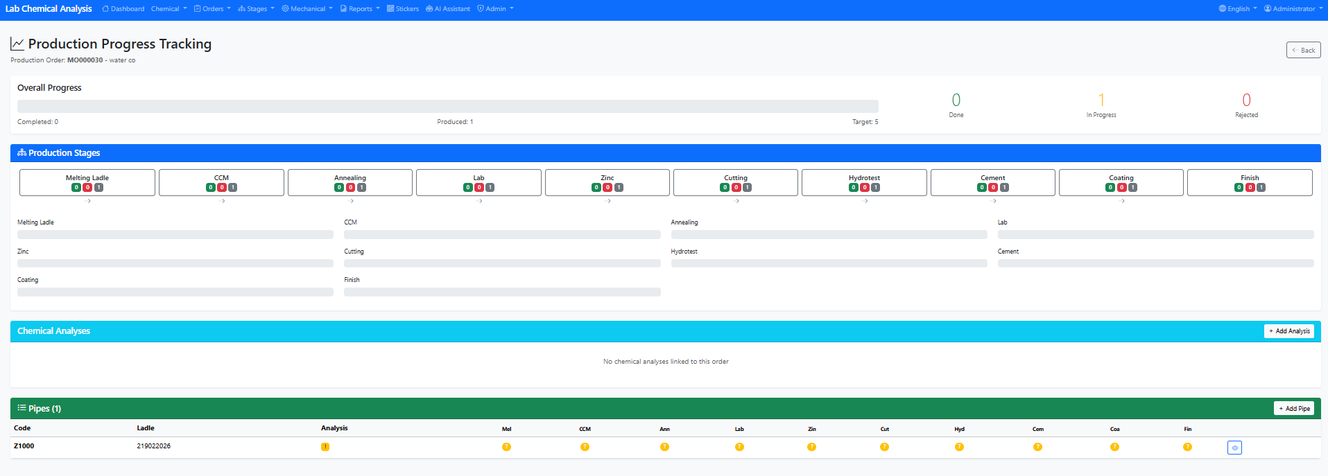

لا يظهر أي حاله للماسورة وغير معروف كيف تظهر في حاله اخرى او أزاي اعدلها - ولا يوجد ربط بالتحليل الكيمائي

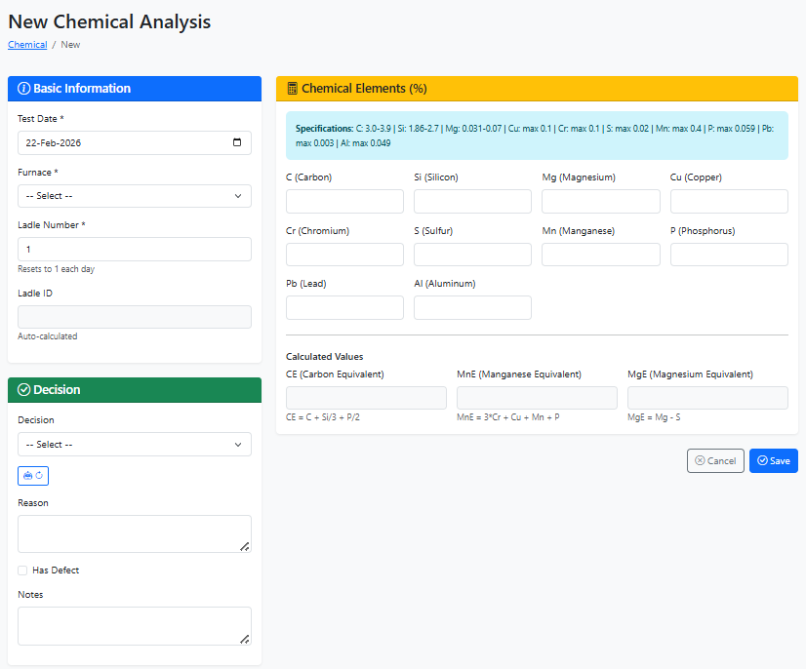

perfect but only note that AI don't show complete decision and reasons and Decision

المنطق الصحيح:
- Pipe↳ مرتبطة بـ Ladle
↳ Ladle مرتبط بـ Chemical Analysis
- إذا:
Chemical Analysis = Approved
→ يسمح باستكمال المراحل
- إذا:
Rejected
→ كل المواسير المرتبطة تتوقف

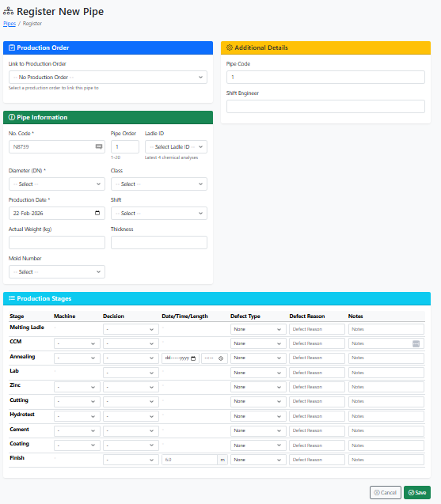

لابد من وجود اسهم للتبديل بين المواسير على نفس الامر
Shift Production responsible مسئول الوردية يكون اختيار من قائمه
- Shift المفترض يحدد اتوماتيك حسب الساعة
- Thickness يجب ان اسجل 2 قراءه وليس قراءه واحده فمطلوب عمل حقل لذلك (Socket + spigot)
- Mold Number اختيار من قائمه لكن لا يوجد في الاعدادات لإدخال القائمة
- Stages Melting Ladle يجب حذفها او ان تأخذ قرار المعلقة ) جعلها حالة مرتبط بالمعلقة فقط)
Lab القرار مشترك بين التحليل الكيمائي والخواص الميكانيكية كما سيأتي
Final decision لابد من وجود قرار نهائي بموافقه او رفض او هولد مع سبب
- Delivery اضافه مرحله و امامها اختيار امر البيع الذى تم التوريد عليه و العميل والاذن وتاريخ التويد ورقم الباندل لو تم التجميع

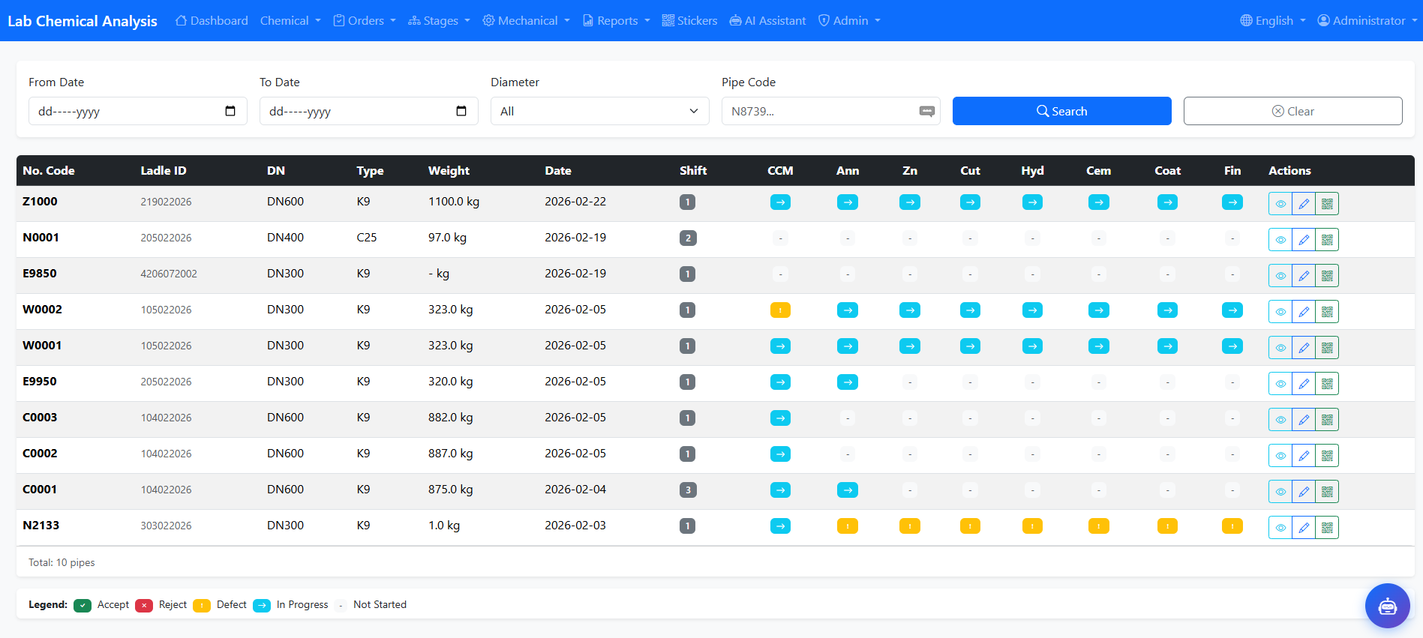
- Pipe list - ضرورة وجود فلترات اكتر عن المنتج -امر الانتاج- امر البيع -العميل -القرار النهائى - الكلاس – المرحلة – المنتج- القطر – الكلاس – القرار
- • Product
- • Production Order
- • Sales Order
- • Customer
- • Class
- • DN
- • Final Decision
- • Date Range
- • Shift
- • Line
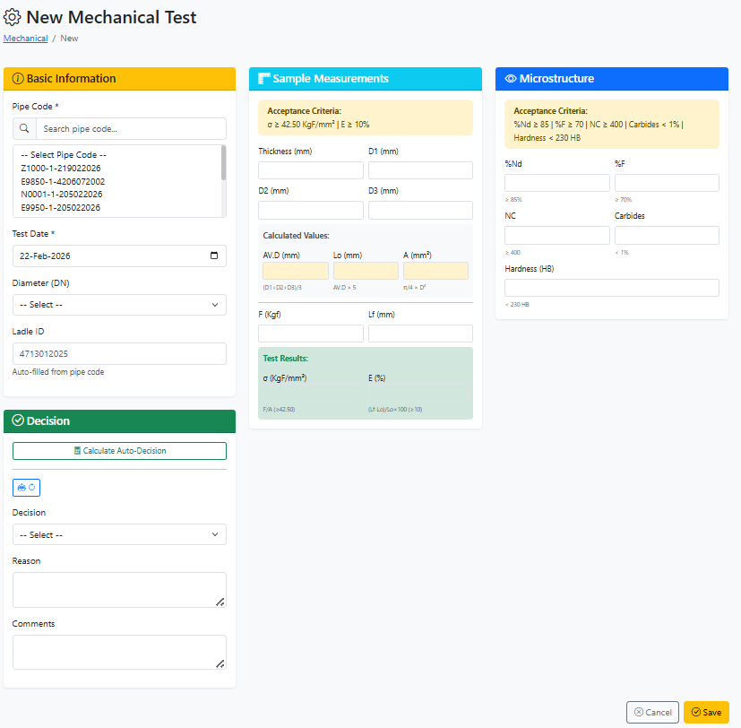
- الاختيار الأساسي لابد فلاتر اكثر لاختيار الماسورة
Diameter (DN) لابد ان يظهر من البيانات الأساسية – الكلاس وكل البيانات الأساسية من المنتج
Ladle IDلابد تظهر من البيانات الاساسية
Test Results: tensile with MPa = σ (KgF/mm²) * 9.8
- اضافه صورتين الصورة الأولى: الحالة المصقولة (As Polished) - الصورة الثانية: الحالة المحفورة/المنمّشة (Etched)
- الذكاء الاصطناعي لا يعطى تقرير Calculate Auto-Decision لا يعمل
- Link Mechanical Decision to Pipe Status

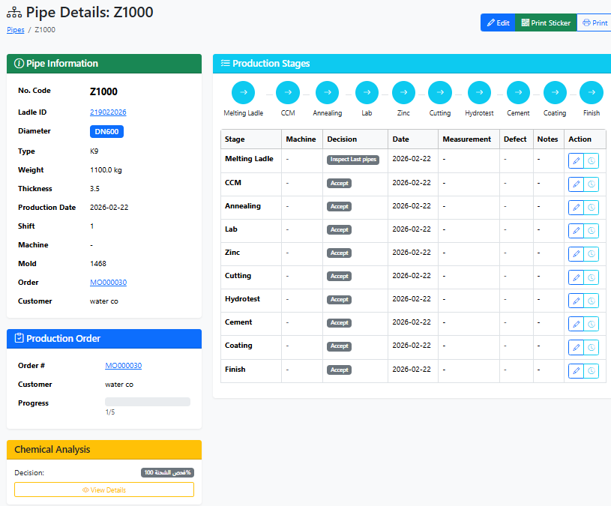

- يوجد تاريخ دخول المرحلة لكن لا يوجد من اللي وافق للتتبع
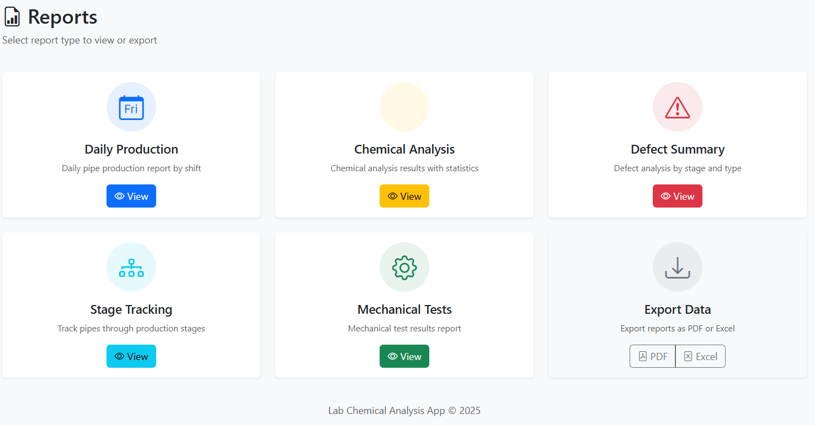
Reports التقارير غير كافيه
Daily Production Report لا يعمل يعطى خطأ

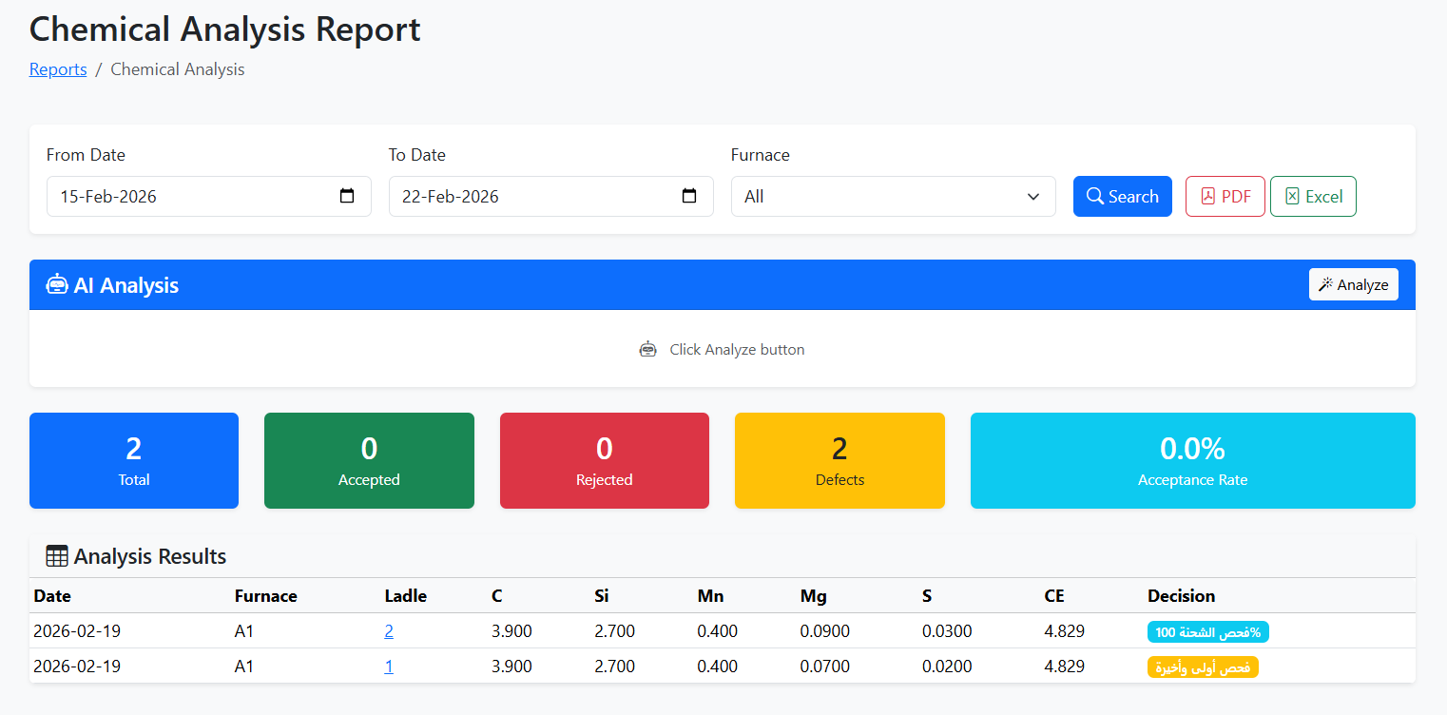
التقارير على العموم لابد من فلاتر – و رسومات توضيحيه

Ai summary
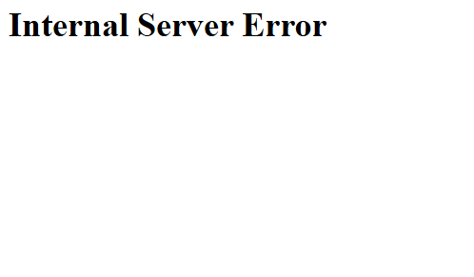

Defect Summaryلا يعمل مثل تقرير الانتاج اليومي السابق الحديث عنه

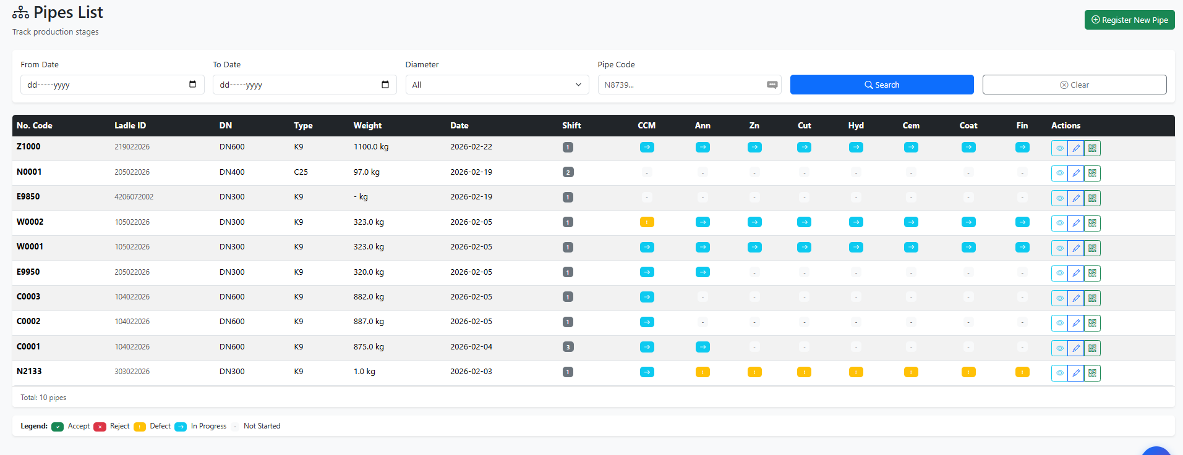
Stage Tracking يحتاج الى فلاتر أيقونه الاستيكر على كل ماسورة لا يفتح الاستيكر

Export Data التصدير للمواسير يظهر تقرير الاكسيل عن التحليل الكيميائي فقط وليس موقف الماسورة ككل فلابد من ظهر تقرير عن المراحل و الخواص الميكانيكية

المطلوب الصحيح: Full Pipe Traceability Export

لابد من وجد مكان لاستيراد الداتا الخاصة بالمواسير السابق انتاجها
ضرورة وجود مكان للاستعلام او مدير استعلام لاستخراج الداتا من الداتا بيز ووجود تصدير للجداول في الداتا بيز
تسهيل الربط بـ Power BI
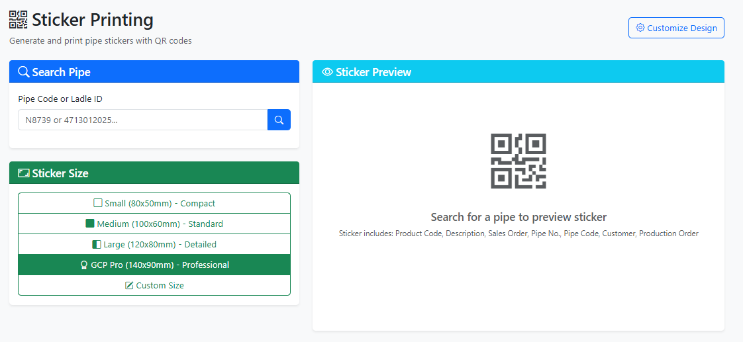
لابد من وجود اختيار او فلاتر كما تم الحديث سابق لاستخراج الاستيكر بأمر الانتاج او المعلقة او امر البيع ...الخ
Bulk Sticker Printing
وطباعة دفعة واحدة.
Decision القرار الموجود على الاستيكر لابد ان يكون القرار النهائي وليس قرار المعلقة كما يظهر على الاستيكر الان
اريد ارفاق بار كود وصوره أخرى او لوجو – لما يتم عمل سكان يفتح لينك تفاصيل الماسورة او تقرير شاشه المراحل
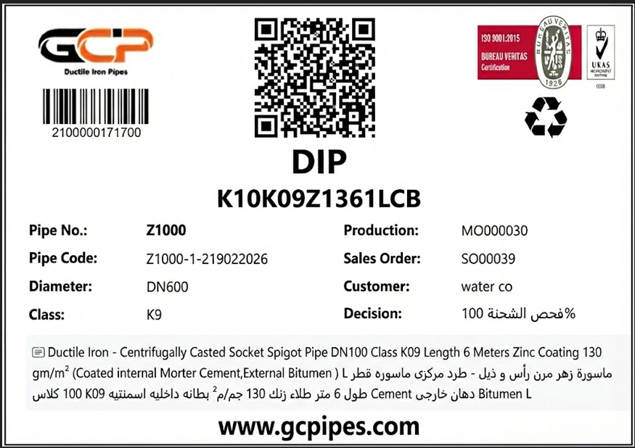
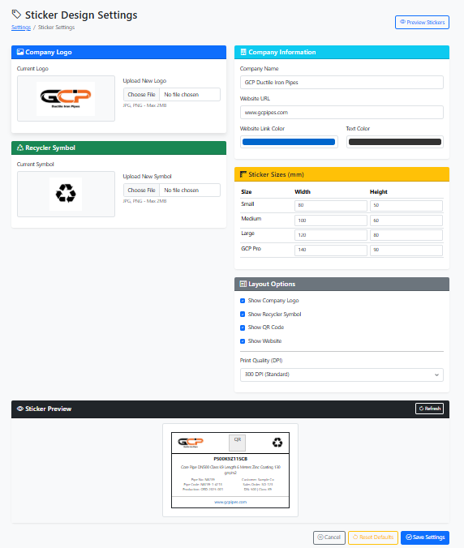

تصميم الاستيكر غير متناسق حجم الخط وتوزيعه
ضرورة وجود ضبط لمكونات الاستيكر وحجم الخطوط والتباين والتوزيع والصور والألوان

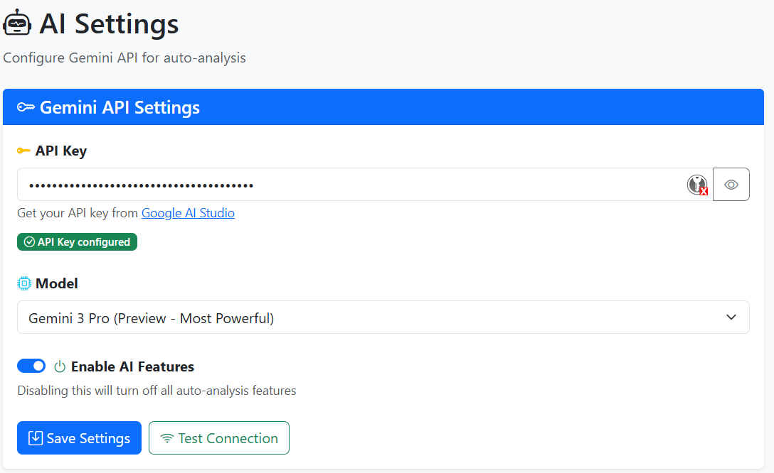

لا يعمل

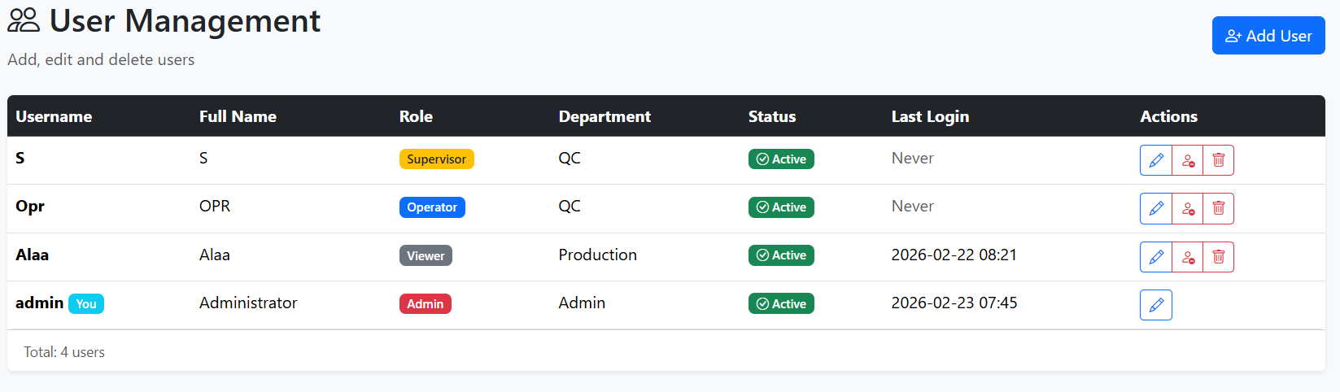
امكانيه اضافه صلاحيات بالشاشة او الموديول

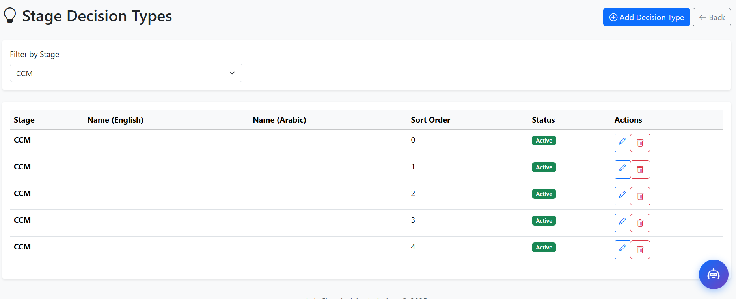

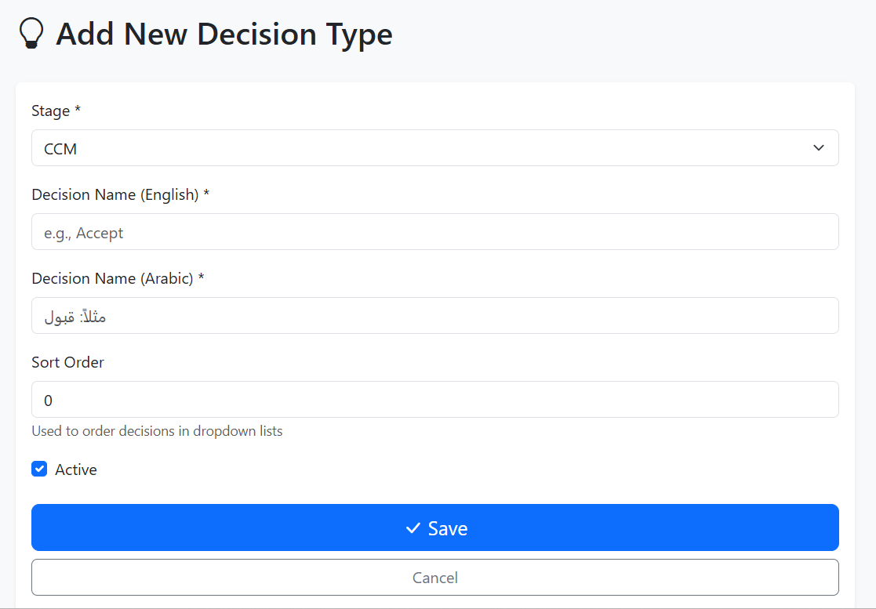

Stage Decision Types

يوجد مشكله بهذه الشاشة حيث ان القرارات لا تظهر هنا برغم ظهورها في شاشه المراحل وعدم ظهروها بالتالي لا أستطيع تعديلها وعند محاوله اضافه قرار الشاشة جيده لكن عند الإضافة يظهر خطأ كما بالصورة
عند إضافة قرار يظهر Internal Server Error

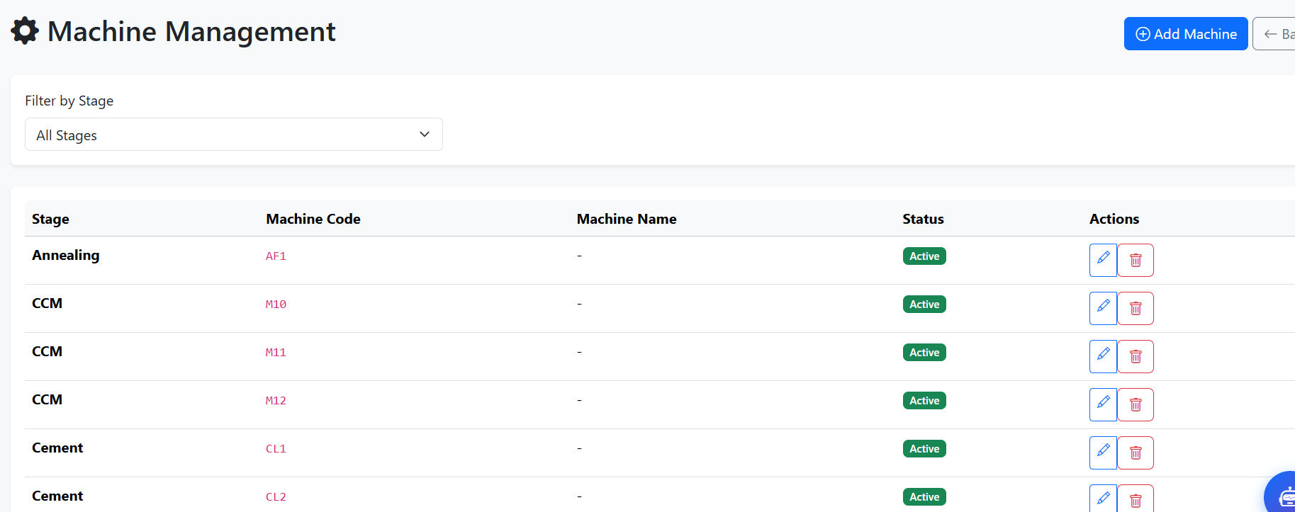

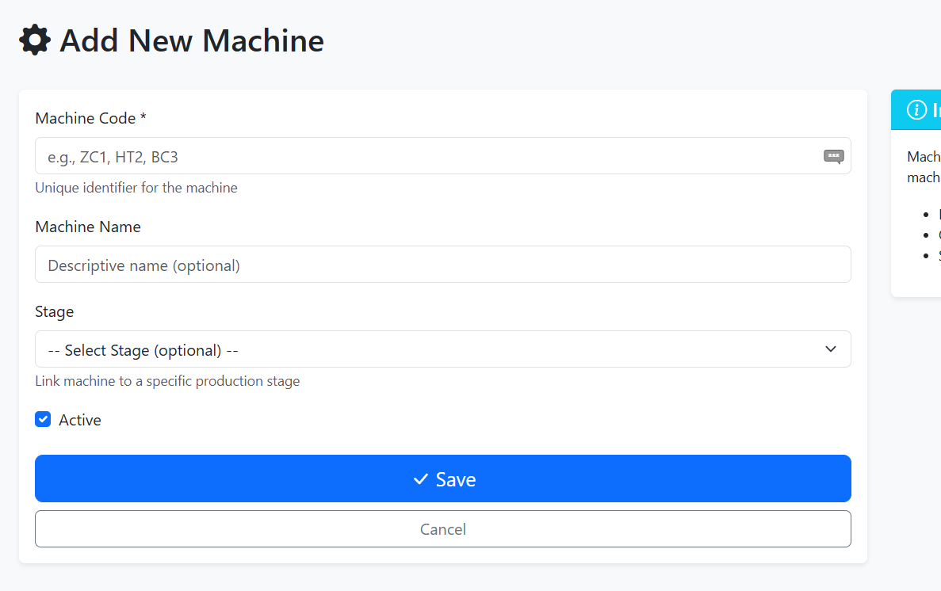
Machine Management
الشاشة جيده الخاصة بالمكن لكن يوجد مشكله بإضافة المكان يحيث لا يوجد كل المراحل فى القائمة المنسدلة الموجودة بشاشه اضافه الماكينة

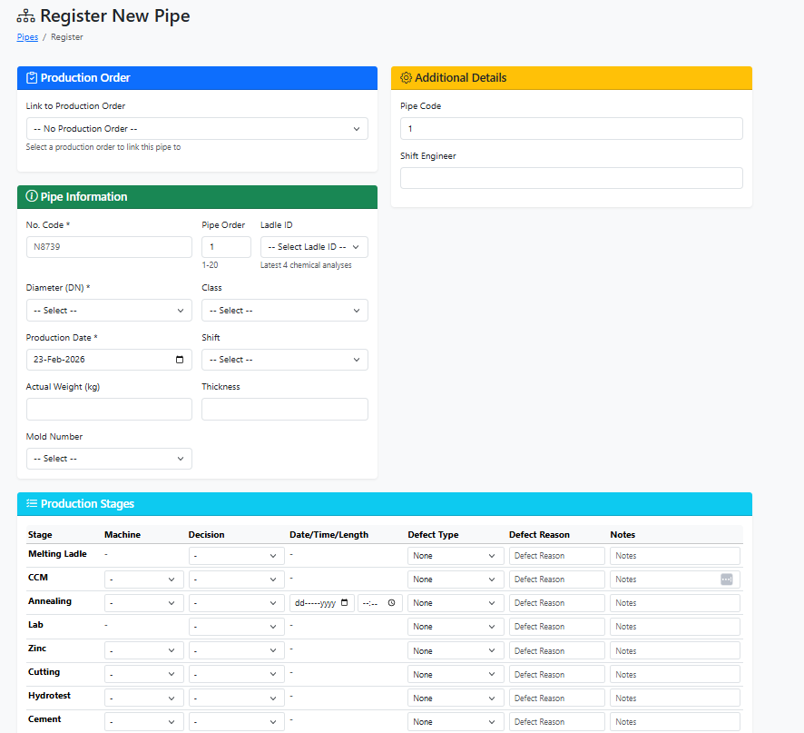

التعديل المطلوب الخاص قرار المعمل في تقرير الماسورة للشاشة المرفقة قرار المطلوب امام الLab لابد ان يرتبط بموقف التحليل و موقف الخواص الميكانيكية للمواسير التي تم تعليمها (مواسير لابد من تمييزها )واختصارا هو ضرورة اخذ في الاعتبار قرار المعلقة ladle التي انتجت الماسورة و ايضا قرار الخواص الميكانيكية للمواسير التي تطلب اجراء الاختبارات الميكانيكية عليها كما كانت مخرجات الفحص الكيميائي للمعلقة مثل اولى واخير فهنا يتطلب العمل اذا المعلقة انتجت 5 مواسير فلابد من تمييز بنجمه مثلا الماسورة الاولى والأخيرة ويكون القرار لكل المواسير في المعمل انتظار لحين الانتهاء من اختبار الاولى والأخيرة و باقي قرارات المعلقة تطبيق كذلك مثل اخيره فقط او فحص 100% او مرفوض وبالتالي قرارات المواسير لو مرفوض يبقى بلوك للمواسير بعدم اكمال المراحل او لو 100% اذن كل مأسورة تختبر ونتيجتها تعتمد عليها و الأخيرة فقط نتيجتها يتم تعممها لكل المواسير الخاصة بالمعلقة واذا شيء مش واضح من الشرح او الذى سأقوم بوضعه اسفل برجاء السؤال

قرار الـ Lab أمام كل ماسورة
لا يكون قرار يدوي فقط،
بل يكون قرار ذكي مبني على
1️⃣ قرار المعلقة
2️⃣ نوع الفحص المطلوب (أولي / أخير / 100%)
3️⃣ عدد المواسير الناتجة من نفس المعلقة
4️⃣ نتيجة الخواص الميكانيكية إن وجدت

لو المعلقة أنتجت 5 مواسير مثلاً
القرار مفتوح للمميز فقط :

سيناريو 1️⃣ — "فحص أولى وأخيرة"
- يتم تمييز:
  - أول ماسورة ⭐
  - آخر ماسورة ⭐
- كل المواسير:
- Decision = " WAITING انتظار نتيجة الفحص
  - "
- بعد ظهور نتيجة:
  - إذا Accepted → تعمم على الجميع
  - إذا Rejected → Block الجميع
  - اذا اختلفوا المقبولة مقبولة والباقي هولد

سيناريو 2️⃣ — "فحص أخيرة فقط"
- يتم تمييز آخر ماسورة ⭐
- كل المواسير = WAITING انتظار نتيجة الفحص
- نتيجة الأخيرة تعمم على الجميع

سيناريو 3️⃣ — "فحص 100%"
- كل ماسورة تحتاج اختبار ميكانيكي
- القرار فردي لكل ماسورة
- لا تعميم

الآن دعني أعيد تنظيم الأربع قرارات المتوقعة للمعلقة للتأكد النهائي

1️⃣ LAST_ONLY
- عدد المواسير = N
- Role:
  - Pipe N = Last
  - الباقي = Any
- الخواص الميكانيكية مفتوح فقط للأخيرة
- باقي المواسير = WAITING
- إذا الأخيرة = PASS → الجميع ACCEPT
- إذا الأخيرة = FAIL → الجميع REJECT + BLOCK

2️⃣ FIRST_LAST
- Pipe 1 = First
- Pipe N = Last
- الاثنين مفتوحين للاختبار
- باقي المواسير = WAITING
- القرار النهائي:
هنا السؤال:

3️⃣ FULL_100
- كل المواسير مفتوحة للاختبار
- لا يوجد تعميم
- القرار فردي لكل ماسورة
- لا يوجد WAITING

4️⃣ REJECT
- كل المواسير = REJECT
- BLOCK المراحل التالية
- لا اختبار ميكانيك و لا مراحل

ضرورة القدرة على اعاده اختبار الاختبارات الميكانيكية والاحتفاظ بالقديم كما بالقرار على المراحل

لابد من معرفه اليوزر اللي سجل واليوزر اللي عدل change log –
القدرة على استيراد الداتا وتصديرها التصدير فى شكل اكسيل او pdf –
القدرة على عمل ارفاق مستندات في الشاشات التحليل الكيمائي والخواص الميكانيكية او على المراحل

لابد من تقرير بزمن دخول فرن المعالجة Annealing بالساعة يعطني المواسير التي دخلت في تلك الساعة بأرقامها

استيراد تقرير بأوامر البيع والعميل - واستيراد تقرير بالمنتج والوصف وباقي بياناته

او هل يمكن الربط API مع نظام اخر

تقارير يتم ارسالها يوميا بالإيميل

عمل تصميم لتقرير عن الانتاج والمقبول والمرفوض او الهولد ونسبهم لكل مرحله بفلاتر فتره زمنيه - امر الانتاج - العميل-القطر -امر البيع -المنتج- الماكينة ... الخ الفلاتر التي تم ذكرها سابقا مع القدرة على ان يكون مخرج التقرير بعدد المواسير ودا الافتراضي او بالوزن الافتراضي والوزن الفعلي او بالطول الافتراضي والطول الفعلي - تقرير اخر عن بنفس الطريقة مع استبدال الماكينة بالقالب ويمكن ان يوضح كل تقرير بعد المؤشرات الإحصائية مثل المتوسط وعدد المواسير فى التقرير و القيمة الاكبر والاقل و الانحراف المعياري بالإضافة الى تقرير يوضح التوفير في الوزن بنفس الفلاتر لكنه يحب الفرق بين الوزن الافتراضي و الوزن الفعلي

Date
Shift
Sales Oorder
Customer
Production Order
DN
Class
Product
Pipe code
Line
Stage
machine
mold
Pipe status
responsibles
Delivery Reciept
Bundle#

